

# ENGENHARIA ELETROTÉCNICA E COMPUTADORES

**Como editar *Ardublock* com**

***Eclipse IDE***

**Tutorial**

**Alunos: Filipe Salgueiro – 2151226 Bruno Silva – 2150634 Samuel Lourenço–2180356**

# Docente: Nuno Lopes

**Luís Bento Ano letivo: 2017/2018**

# Índice

1. Instalar Java JDK 1
2. Descarregar/Instalar Maven 3
3. Descarregar/Instalar Eclipse 8
4. Descarregar código fonte do Ardublock e OpenBlocks 9
5. Preparação dos projetos para edição 11
6. Arrancar o Eclipse 15
7. **Instalar *Java JDK***
   1. Fazer download do *Java JDK* compatível com o sistema operativo em questão (x86 ou x64) e instalar:
   2. Após a instalação criar variável de ambiente “JAVA_HOME”, com a diretoria correspondente ao *Java* instalado como por exemplo: “C:\Program Files\Java\jdk1.8.0_161\jre” (Figura 1.4).

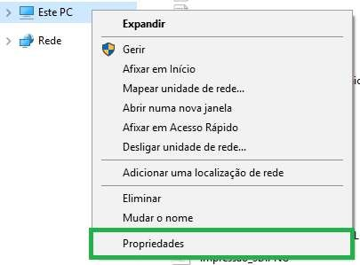



Figura 1.1 – Aceder a “Propriedades” de “Este PC”

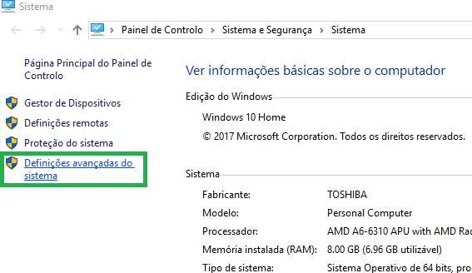

Figura 1.2 – Aceder a “Definições avançadas do sistema”

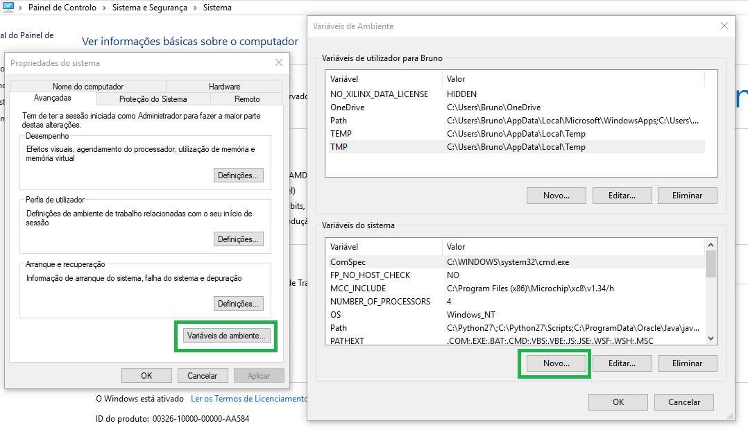



Figura 1.3 – Aceder a “Variáveis de ambiente…” e acrescentar uma variável (“Novo…”)

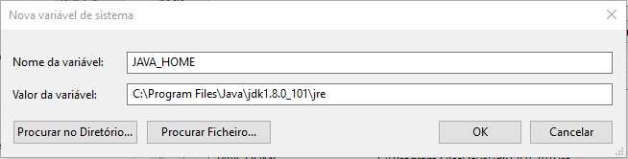

Figura 1.4 – Atribuir o nome da nova variável e a respetiva diretoria

# Descarregar/Instalar *Maven*

* 1. Abrir linha de comandos ou *Powershell* (*Windows* + X) e verificar se o *Maven* está instalado através do seguinte comando: mvn -version

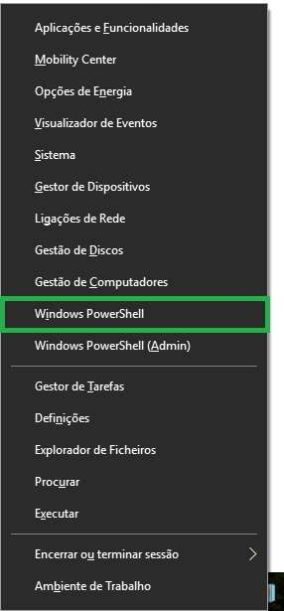

Figura 2.1 – Aceder a “*Windows PowerShell*”

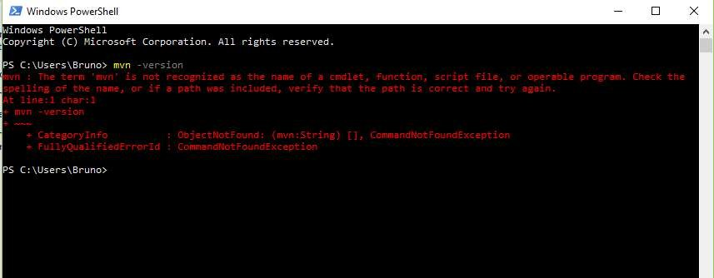

Figura 2.2 – Verificar se o *Maven* está instalado

* 1. Fazer download do *Maven*

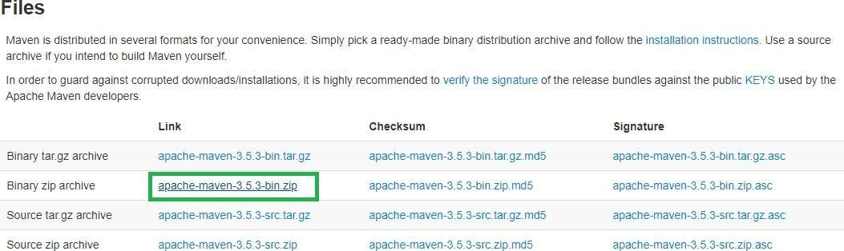



Figura 2.3 – Seleção do ficheiro a descarregar

* 1. Descompactar a pasta descarregada para a seguinte diretoria: C:\Program Files

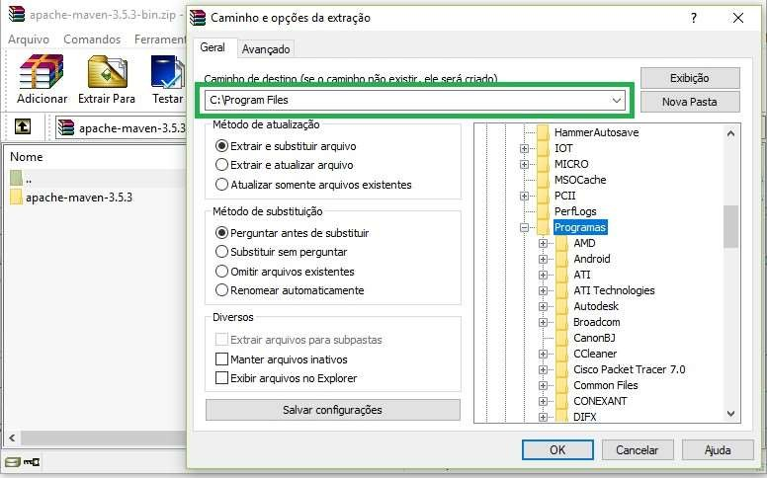

Figura 2.4 – Descompactar o ficheiro descarregado (Instalação do *Maven*)

* 1. Criar a uma variável de sistema com o seguinte nome “M2_HOME” e com a diretoria correspondente à localização da pasta descompactada do *Maven*: “C:\Program Files\apache-maven-3.5.3”.

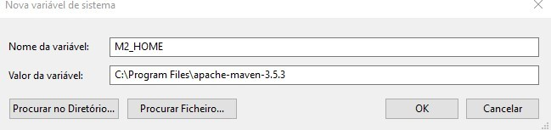

Figura 2.5 – Variável “M2_Home” e respetiva diretoria

* 1. Criar a uma variável de sistema com o seguinte nome “MAVEN_HOME” e com a diretoria correspondente à localização da pasta descompactada do *Maven*: “C:\Program Files\apache-maven-3.5.3”.

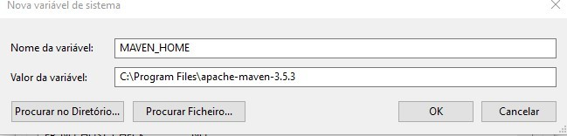

Figura 2.6 - Variável “MAVEN_Home” e respetiva diretoria

* 1. Alterar o caminho da variável de sistema “*Path*”, adicionando o seguinte caminho:

%M2_HOME%\bin.

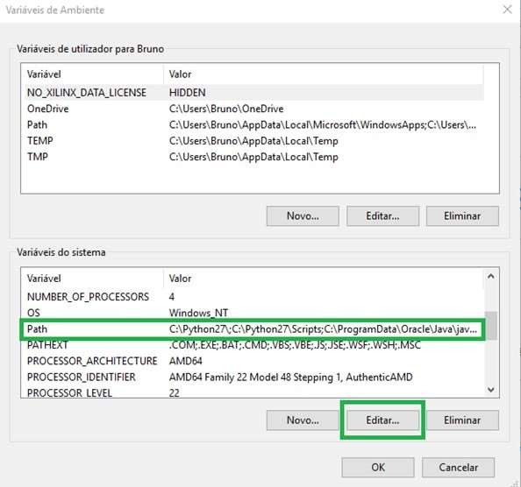

Figura 2.7 – Editar variável “Path”

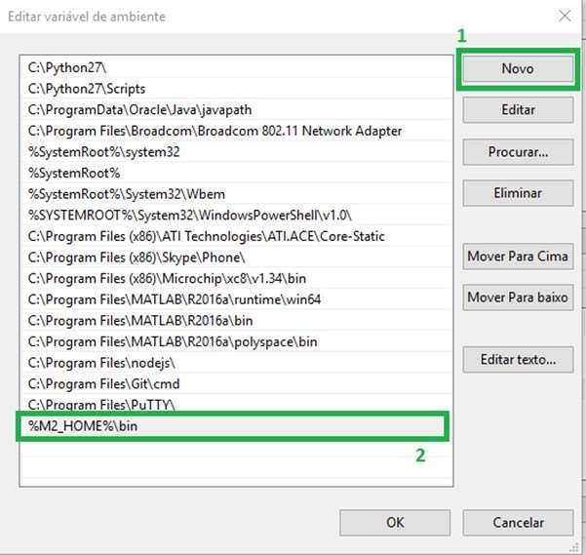

Figura 2.8 – Acrescentar o caminho “%M2_HOME%\bin”

* 1. Verificar na linha de comandos ou *Powershell* se o *Maven* está instalado através do comando: mvn -version. Caso apareça o texto da Figura 2.9, feche essa janela (do *Powershell*) e volte a abrir outra de modo a que a nova execução do comando referido anteriormente seja o que aparece na Figura 2.10.

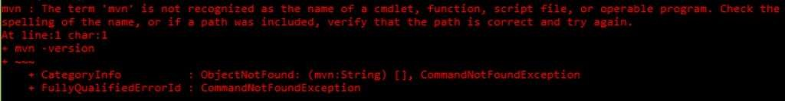

Figura 2.9 – Texto apresentado quando o *Maven* não se encontra instalado no sistema

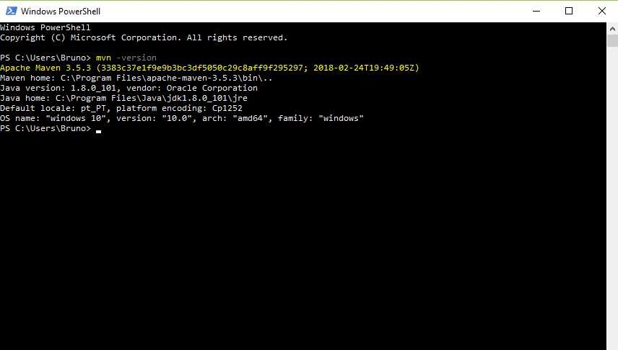



Figura 2.10 – Exemplo de uma instalação bem sucedida do *Powershell*

# Descarregar/Instalar Eclipse

* 1. Descarregar o ficheiro zip com o *Eclipse* (adequado ao seu sistema operativo, conforme a Figura 3.1 e Figura 3.2) da seguinte página: <http://www.eclipse.org/downloads/eclipse-packages/>

Nota: No caso do SO ser o *Windows*, aconselha-se a criar uma pasta “*DEV*” no disco local (C:) e descompactar nessa diretoria.

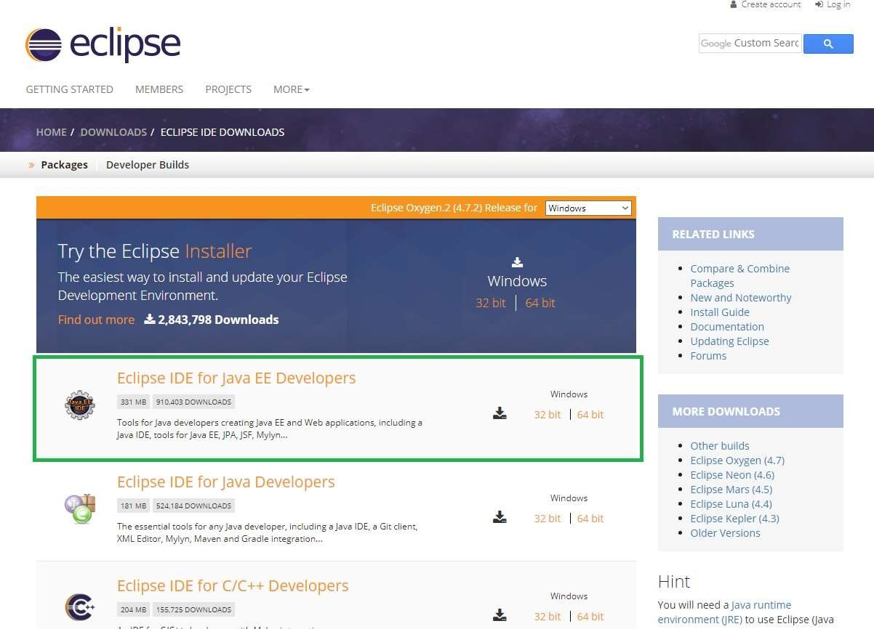

Figura 3.1 – Versão do *Eclipse* a descarregar

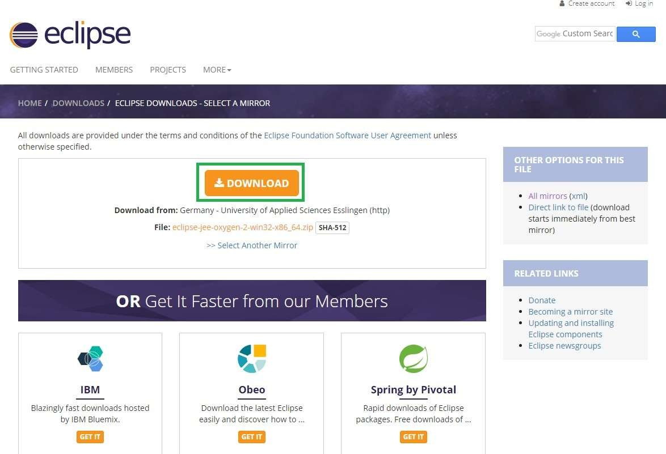

Figura 3.2 – Descarregar *Eclipse*

1. **Descarregar código fonte do *Ardublock* e *OpenBlocks***
   1. Aceder aos seguintes *links* e descarregar os ficheiros com o código fonte necessário para a edição do *Ardublocks* como mostra a Figura 4.1;

Link: <https://github.com/SamueLourenc0/Editar_ArduBlock_Eclipse>

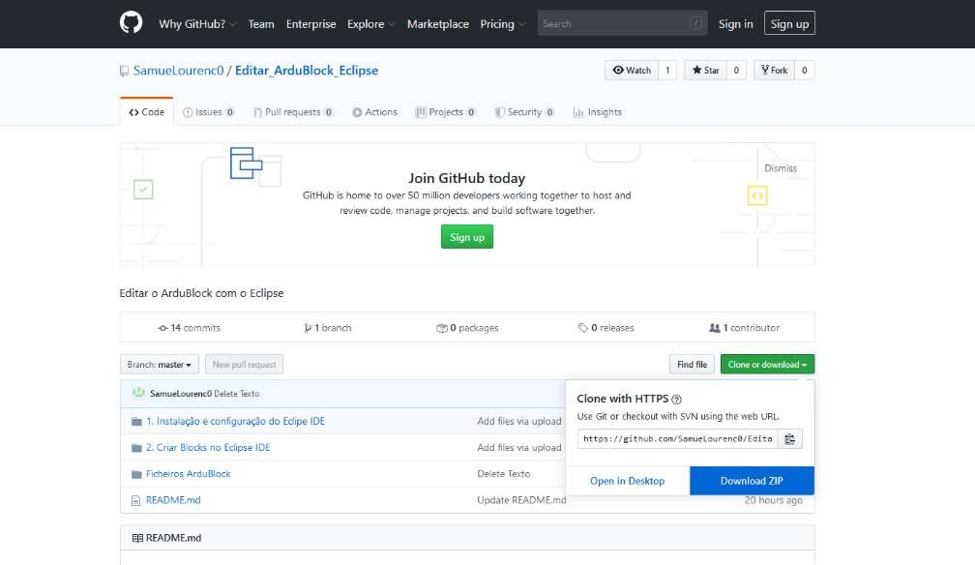

* 1. Abra a pasta “Ficheiros ArduBlock”.

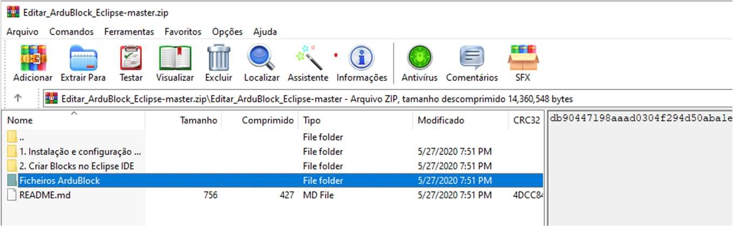

Figura 4.2 – Descarregar o ficheiro com o código fonte (ou projeto) funcional do *Ardublock* (Link2)

* 1. 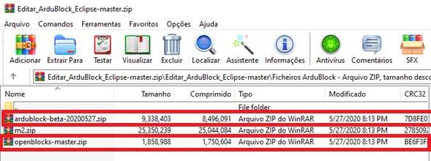Descompactar as pastas “ardublock-beta-20200527.zip” e a “openblocks-maste.zip” para dentro da pasta “Ardublock-Workspace” que se encontra na pasta dos “Documents”.

# Preparação dos projetos para edição

* 1. Na pasta “Ardublock-Workspace”, entrar na pasta “*ardublock-beta-20200527*” e pressionando o *Shift* e a tecla do lado direito do rato selecionar “Abrir janela do *PowerShell* aqui” (Figura 5.1) para que apareça uma linha de comandos.

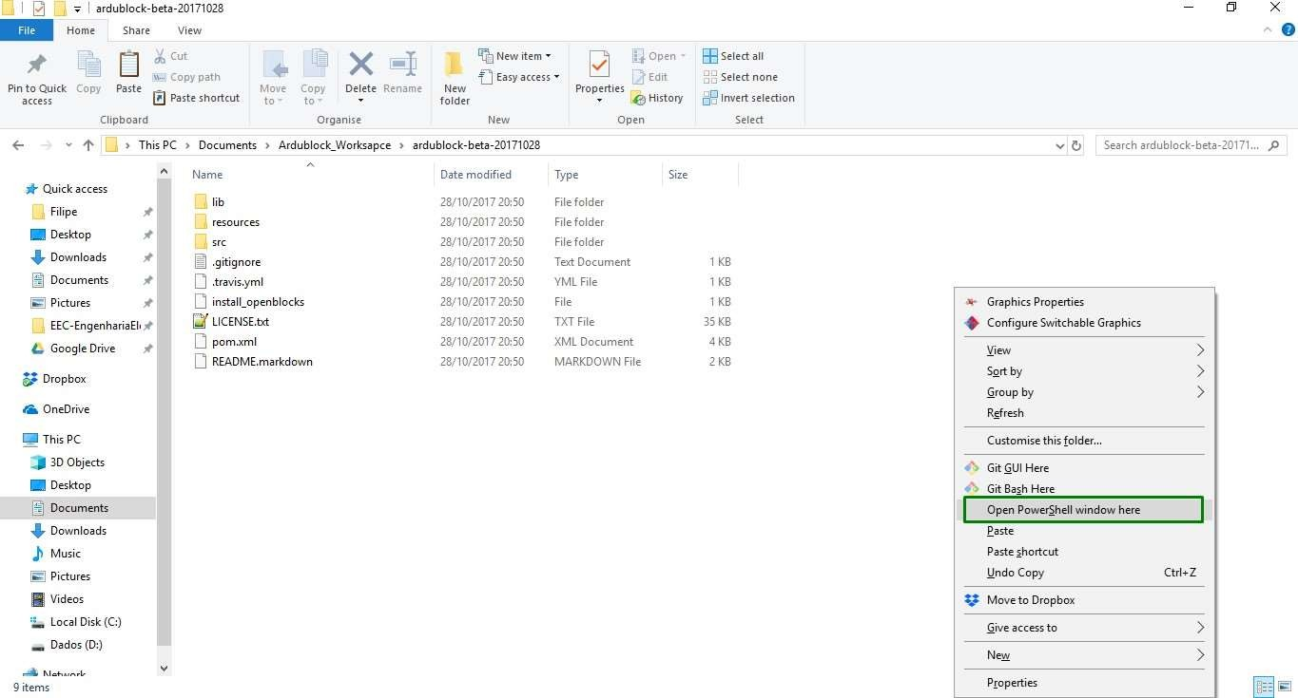

Figura 5.1 – Abrir a pasta na janela do *Windows Powershell*

* 1. Nesta janela executar o seguinte comando: mvn validate. Este comando serve para descarregar as pastas relacionadas com o *Maven* importantes para a construção deste “projeto” (*Ardublock*).

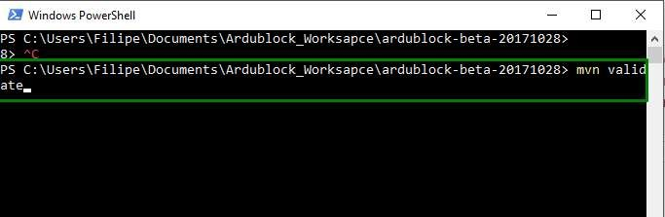

Figura 5.2 – Execução do comando “mvn validate” na pasta “ardublock-beta-20171028”

* 1. Nesta janela executar o seguinte comando: mvn clean. Limpa os ficheiros desnecessários

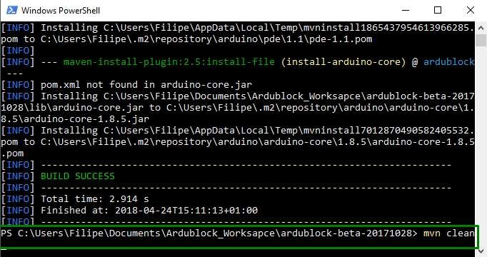

Figura 5.3 – Execução do comando “mvn clean” na pasta “ardublock-beta-20171028”

* 1. Nesta janela executar o seguinte comando: mvn eclipse:clean.

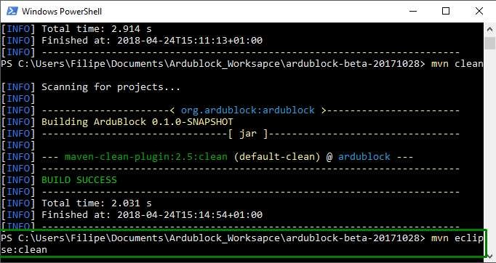

Figura 5.4 – Execução do comando “mvn eclipse:clean” na pasta “ardublock-beta-20171028”

* 1. Nesta janela executar o seguinte comando: mvn eclipse:eclipse.

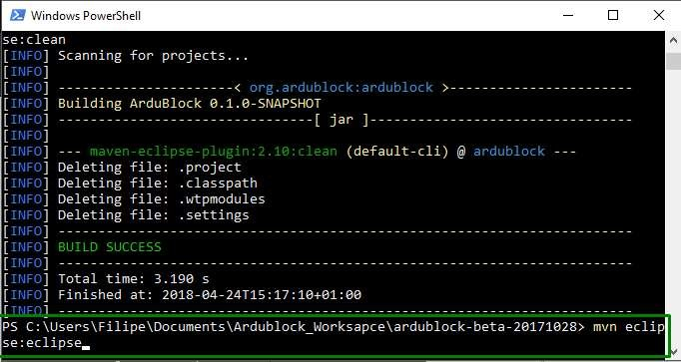

Figura 5.5 – Execução do comando “mvn eclipse:eclipse” na pasta “ardublock-beta-20171028”

* 1. Na pasta “*Ardublock-Workspace*”, entrar na pasta “*openblocks-master*” e pressionando o *Shift* e a tecla do lado direito do rato selecionar “Abrir janela do *PowerShell* aqui” (Figura 5.6) para que apareça uma linha de comandos. De seguida, deve executar o seguinte comando: mvn clean.

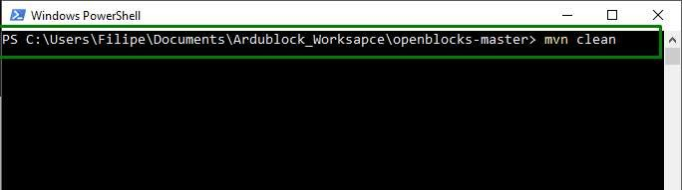

Figura 5.6 – Execução do comando “mvn clean” na pasta “openblocks-master”

* 1. Nesta janela executar o seguinte comando: mvn install. Instalando assim o O*penblocks* no projeto *Ardublock*, de modo a evitar possíveis erros de construção.

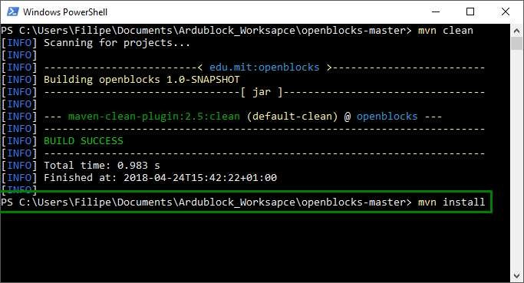

Figura 5.7 – Execução do comando “mvn install” na pasta “openblocks-master”

# Arrancar o Eclipse

* 1. Após iniciar o *Eclipse IDE*, deve selecionar o *workspace* como sendo a diretoria da pasta criada em 4.2, como mostra a Figura 6.1.

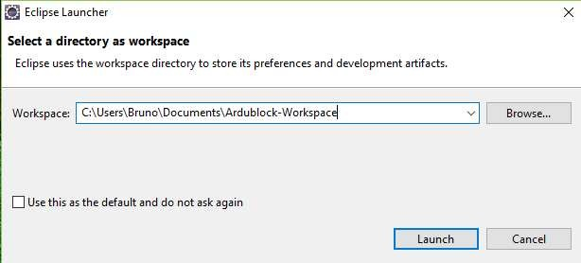

Figura 6.1 – Seleção da pasta que contem os projetos necessários

* 1. De seguida, importar o projeto do *Ardublock*. Em File>Import

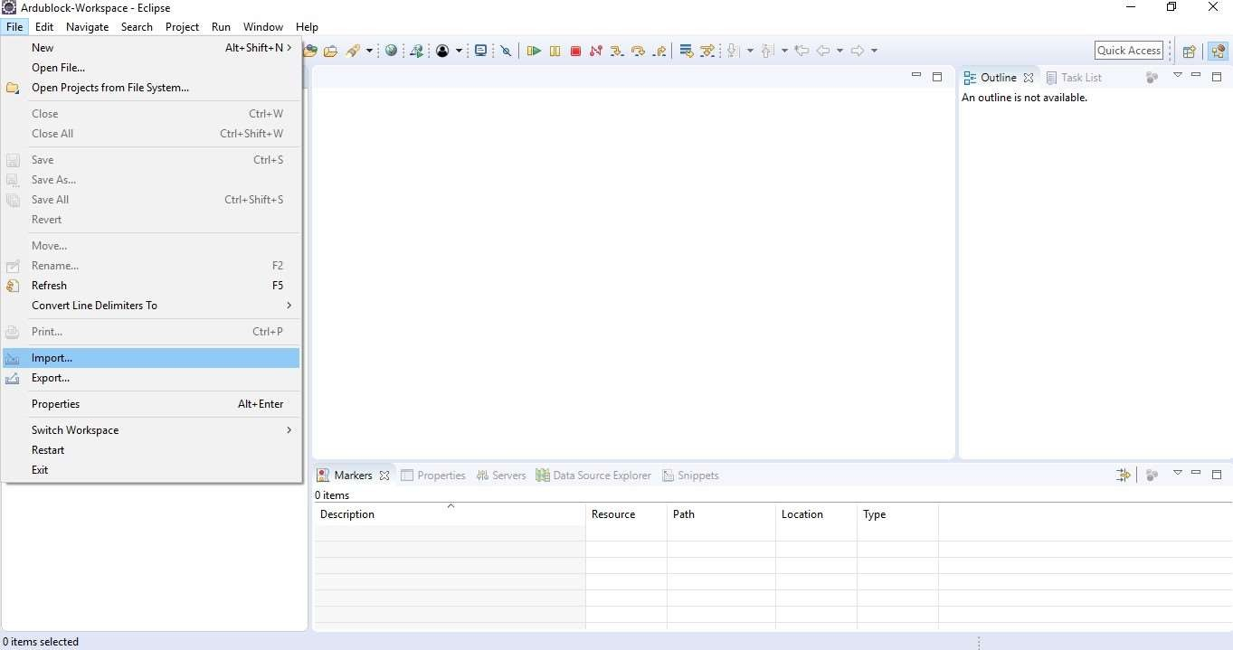

Figura 6.2 – Importar o *Ardublock* para o *Eclipse*

* 1. 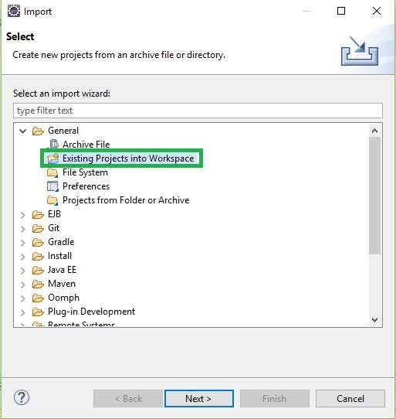De seguida, na pasta “*General”* selecionar “*Existing Project into Workspace*” e clicar em “*Next”*.



Figura 6.3 – Seleção do modo de importe dos ficheiros

* 1. De seguida, averiguar se a diretoria da pasta do *Ardublock*, com o código fonte, que se encontra na pasta “*Ardublock-Workspace*” aparece no tópico “*Select root directory:*”. Caso não apareça a directoria desejada, deve clicar em *“Browse…”* e proceder à seleção da diretoria desejada. Concluindo esta ação clicando em “*Finish*”.

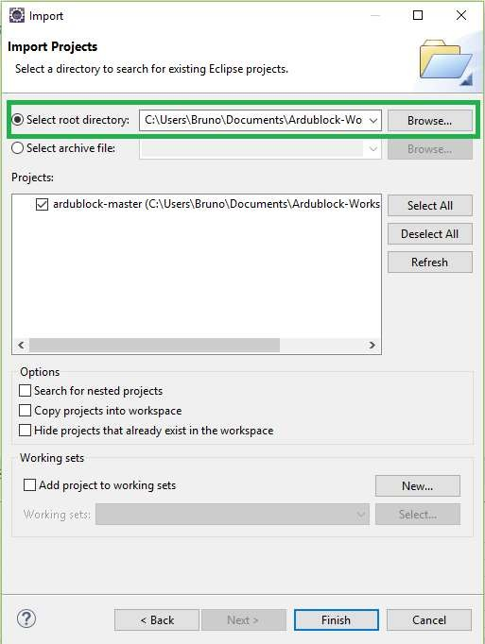

Figura 6.4 – Seleção da diretoria do projeto *Ardublock*

* 1. Após este passo, de seguida o projeto adicionado apresentará um ponto de exclamação (Figura 6.5). Para resolver isto, com o ponteiro do rato em cima da pasta do projeto clicar com o botão do lado direito do rato e selecionar “*Properties*” (Figura 6.6)

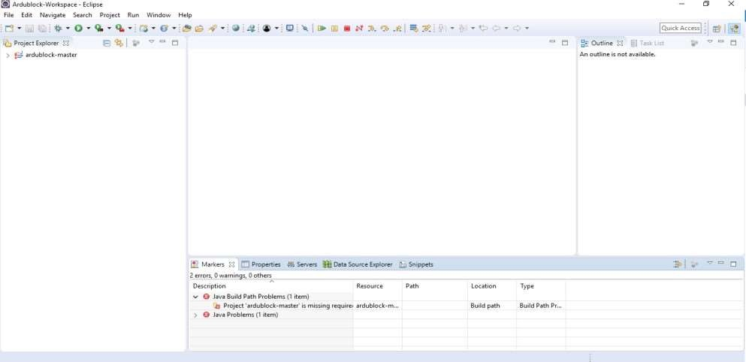

Figura 6.5 – Exemplo o projeto importado com sucesso, mas contém um erro

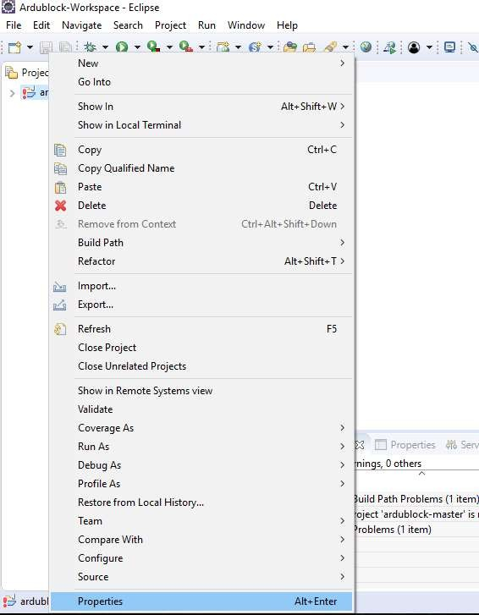

Figura 6.6 – Aceder às propriedades do projeto

* 1. De seguida, selecionar “*Java Builth Path*” e “*Libraries*”. Selecionar “M2_REPO/edu/mit….” e clicar em “*Edit…*”. (Figura 6.7)

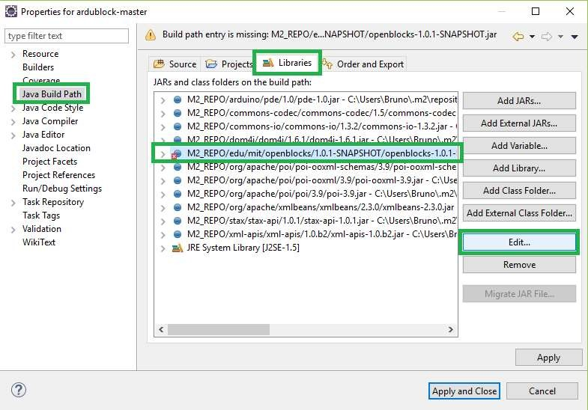

Figura 6.7 – Identificação dos tópicos chave para solucionar o problema

* 1. De seguida, clicar em “*Extension…*” (Figura 6.8), e selecionar a seguinte diretoria “M2_REPO/edu/mit/openblocks/1.0-SNAPSHOT/openblocks-1.0-SNAPSHOT.jar” (Figura 6.9).

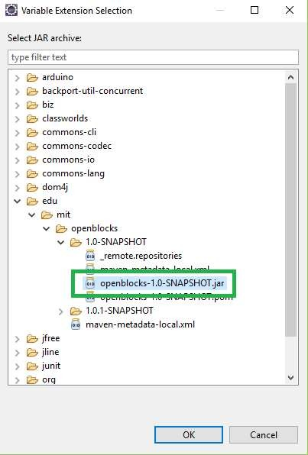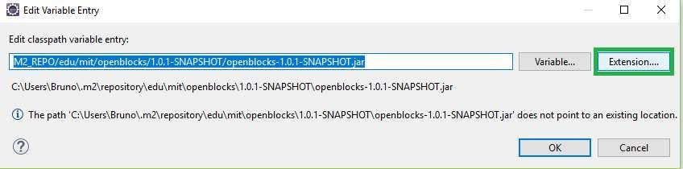

Figura 6.8 – Aceder a “*Extension…*” para alterar a diretoria

Figura 6.9 – Ficheiro a selecionar

6.8. Antes de passar para o passo verifique se tem todas as diretorias (Figura 6.10), seguintes:

* + - M2_REPO/arduino/arduino-core/1.8.5/arduino-core-1.8.5.jar
    - M2_REPO/arduino/pde/1.1/_remote.repositories
    - M2_REPO/arduino/pde/1.1/pde-1.1.jar
    - M2_REPO/commons-codec/commons-codec/1.6/commons-codec-1.6.jar
    - M2_REPO/commons-io/commons-io/2.2/commons-io-2.2.jar
    - M2_REPO/edu/mit/openblocks/1.0-SNAPSHOT/openblocks-1.0-SNAPSHOT.jar
    - M2_REPO/edu/mit/openblocks/1.0.2-SNAPSHOT/openblocks-1.0.2-SNAPSHOT.jar
    - M2_REPO/jfree/jcommon/1.0.16/jcommon-1.0.16.jar
    - M2_REPO/jfree/jfreechart/1.0.13/jfreechart-1.0.13.jar.sha1
    - M2_REPO/org/apache/poi/poi-ooxml-schemas/3.9/poi-ooxml-schemas-3.9.jar
    - M2_REPO/org/apache/poi/poi-ooxml/3.9/poi-ooxml-3.9.jar
    - M2_REPO/org/apache/poi/poi/3.9/poi-3.9.jar
    - M2_REPO/org/apache/xmlbeans/xmlbeans/2.3.0/xmlbeans-xmlpublic-2.3.0.jar
    - M2_REPO/starx/stax-api/1.0.1/stax-api-1.0.1.jar
    - M2_REPO/xml-apis/xml-apis/1.0.b2/xml-apis-1.0.b2.jar

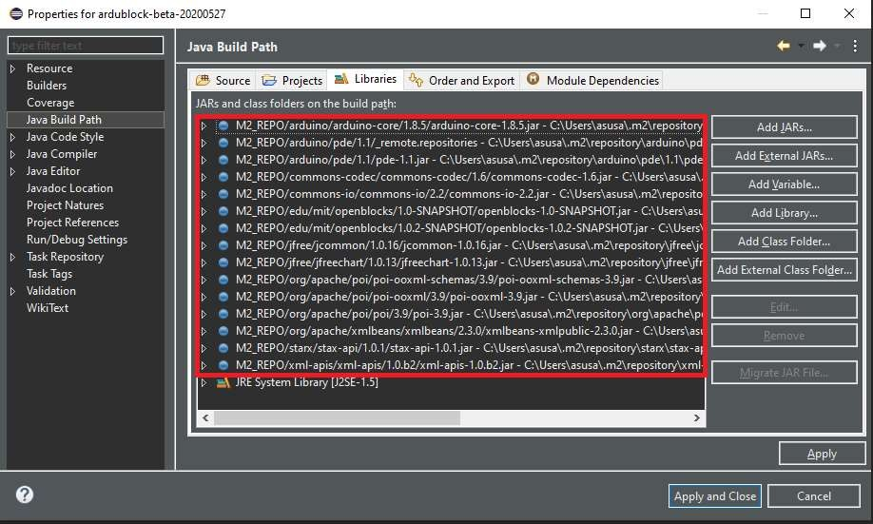

Figura 6.10 – Ficheiro a adicionar

* 1. Caso não seja encontrado algum ficheiro, descompacta o arquivo “.m2.zip” (Figura 6.11) e substitui pelo o arquivo “.m2” que se encontra “C:\Users\Nome “ (Figura 6.12).

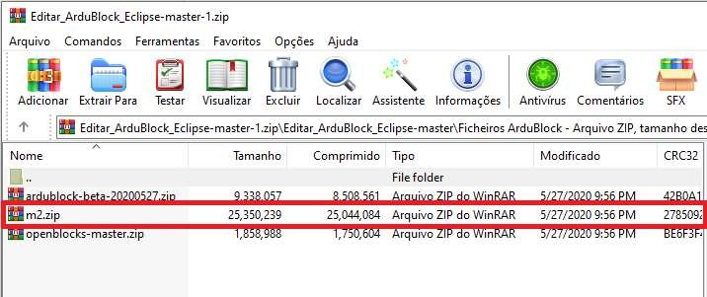Nota: Quando descompactarem o arquivo “.m2.zip” colocar o nome de .m2

Figura 6.11 – Arquino “m2.zip”

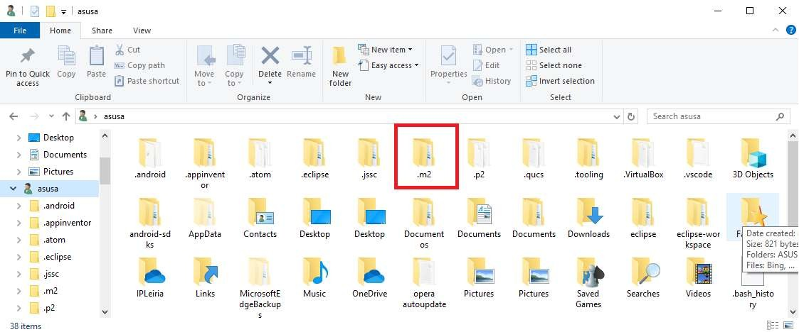

Figura 6.12 - Substituir o arquivo .m2

* 1. 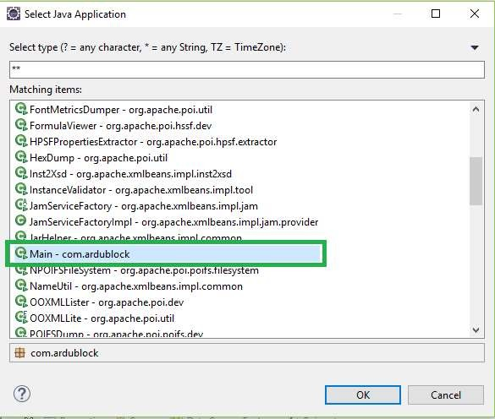Para proceder à execução do projeto é necessário clicar na seta indicada na Figura 6.13, e selecionar “*Run As*” e “*Java Aplication*”. Posteriormente selecionar o ficheiro “Main” (Figura 6.14).

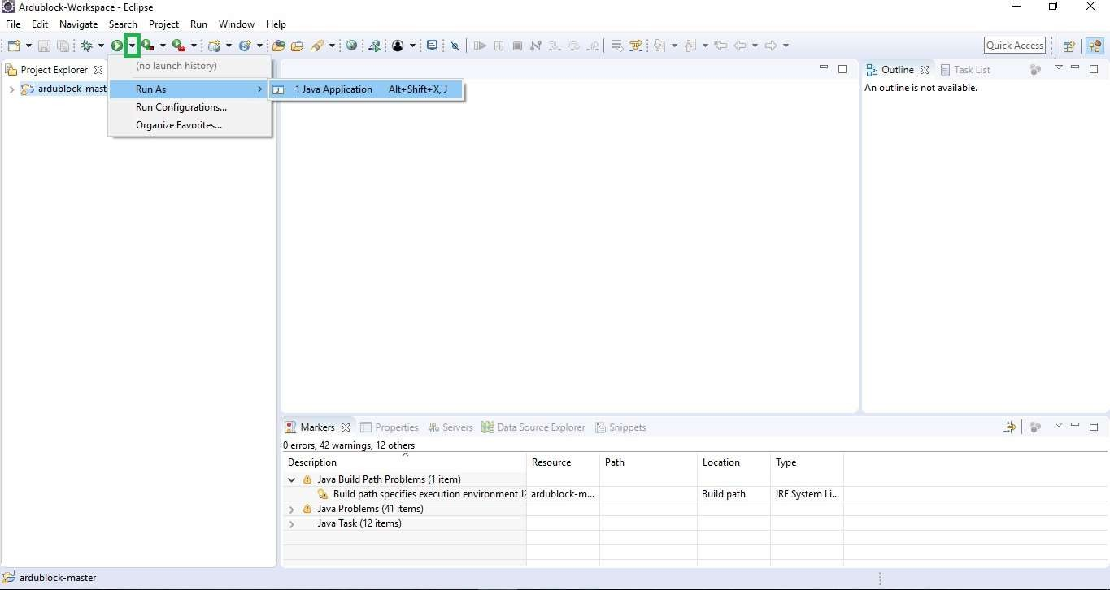

Figura 6.13 – Seleção do modo de simulação

Figura 6.14 – Seleção o Main